NASTAVA NA DALJINU, 8. RAZRED
NASTAVNA JEDINICA: Odnosi supruga i supruge

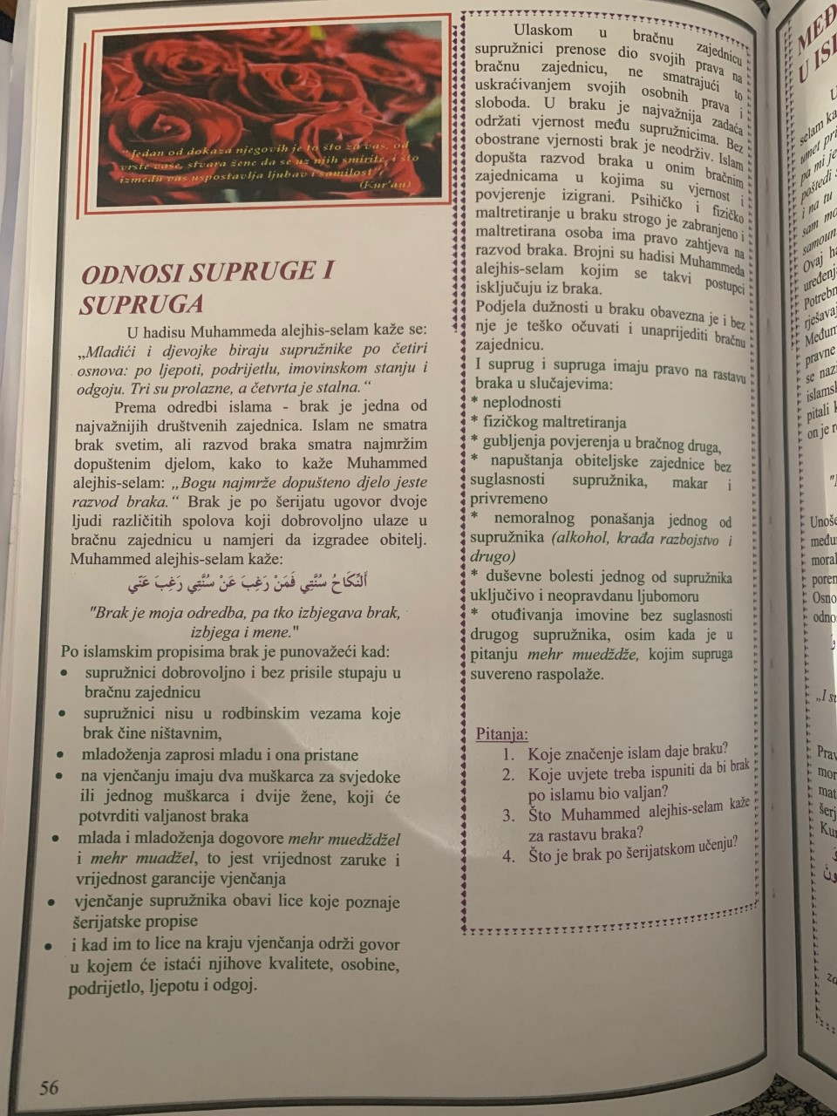
Dragi učenici, u vašim udžbenicima na strani 56 imate tekst o odnosima supruga i supruge. Nakon što odgovorite na pitanja koja su postavljena vaš zadatak je da sami pomoću google tražilice pronađete i obveze supruge prema suprugu, a i obveze i zadatke supruga prema svojoj supruzi…
Svoje odgovore i urađeni zadatak fotografirajte i pošaljite svom vjeroučitelju!
Također šaljem vam i ramazansku pratilicu, pa ako imate mogućnost da je isprintate i pratite svoje ramazanske aktivnosti, a ako nemate mogućnosti printa onda da sličnu nacrtate i pratite svakodnevno svoje ramazanske aktivnosti.
